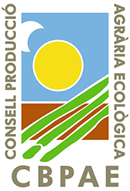
Registre d’Entrada
Núm:
Data:

Nº Inscrit:

Nom del Titular o de l’Empresa:

1. DADES DEL PRODUCTE
Denominació de venda del producte:
Ingredients i matèries primeres utilitzades i procedència:
Ingredient o matèria primera | % del producte | Procedència | Producció pròpia

2. PROCEDIMENTS I PRODUCTES UTILITZATS
Neteja i/o rentat de les matèries primeres:
Pràctiques d’elaboració:
Additius i coadjuvants tecnològics (indiqueu les dosis utilitzades):
Conservació
Altres:

3. ENVASOS UTILITZATS
Descripció de l’envàs | Material de fabricació | Capacitats
S'adjunta prova d'imprenta o esborrany de l'etiqueta del producte, per a la seva autorització.

, de de 20

Signatura

En cas de producte elaborat amb més d’un ingredient, indiqueu quin percentatge del pes total del producte final constitueix cada un.
“Eco” si procedeix d’agricultura ecològica i “Con” si és convencional.
“Sí” en cas de que l’ingredient estigui produït pel propi elaborador, “No” en cas de que sigui comprat.

